Test Nr. 2

**1. Aufgabe:** Das Bild zeigt Normalparabeln. Bestimme alle **Scheitelpunkte** und die **Funktionsgleichung** in der Scheitelform. Schreibe auf, wie viele Nullstellen die Normalparabeln haben.

1. 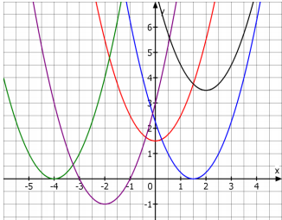**S ( | )**

**Anzahl der Nullstellen: ___  
y = ______________________**

1. **S ( | )**

**Anzahl der Nullstellen: ___  
y = ______________________**

1. **S ( | )**

**Anzahl der Nullstellen: ___  
y = ______________________**

1. **S ( | )**

**Anzahl der Nullstellen: ___  
y = ______________________**

1. **S ( | )**

**Anzahl der Nullstellen: ___  
y = ______________________**

**2. Aufgabe:** Der Graph der Funktion **y = x²** wird um 2 Einheiten nach links und dann um 3 Einheiten nach unten verschoben.

1. Der Scheitelpunkt heißt S( | )
2. Die **Scheitelform** heißt y = ___________________
3. Die **Normalform** heißt y = ___________________

Rechnung:

**3. Aufgabe:** Gib mit Hilfe der Scheitelpunkte die quadratische Funktionsgleichung in der Scheitelform an.

* 1. S (-2 | - 3)  
     (verschobene Normalparabel mit S als tiefstem Punkt)
  2. S ( 1 | 4)  
     (verschobene Normalparabel mit S als höchstem Punkt)

|  |  |
| --- | --- |
| a) |  |
| b) |  |

**4. Aufgabe:** Bestimme mit der **quadratischen Ergänzung** jeweils die **Scheitelpunkte** der folgenden Funktionen.

|  |
| --- |
| a) **y = x² + 8x + 13** |
|  |
| S ( | ) |

|  |
| --- |
| **b) y = x² - 5x + 8,25** |
|  |
| S ( | ) |

|  |
| --- |
| **c) y = x² + 3x + 4,25** |
|  |
| S ( | ) |

|  |
| --- |
| **d) y = x² - 5x + 5,25** |
|  |
| S ( | ) |

**5. Aufgabe: Zeichne** die Normalparabeln aus Nr. 4 mit der Schablone in das Koordinatensystem.  
**Vervollständige das Koordinatensystem.**

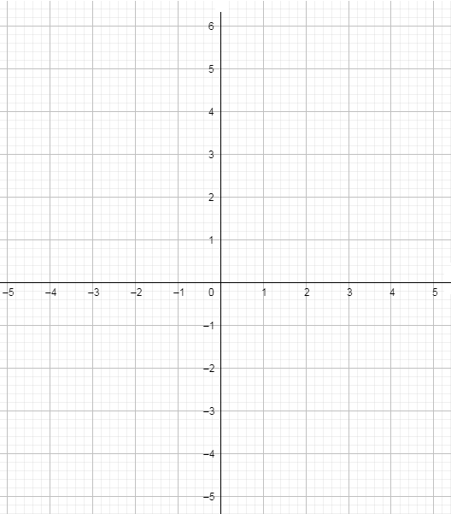

**6. Aufgabe:** Bestimme die **Lösungsmenge** mit Hilfe der p,q-Formel.

|  |
| --- |
| 1. x² + 2x - 8 = 0   L = { ; } |

|  |
| --- |
| 1. 3x² = - 12x – 96   L = { ; } |

|  |
| --- |
| 1. (5x – 3)² - ( 3x – 4)² = 13x² +17   L = { ; } |

**7. Aufgabe:** Liegt der Punkt **auf** der Parabel? Kreuze an!

|  |  |  |  |  |  |  |  |  |  |  |  |
| --- | --- | --- | --- | --- | --- | --- | --- | --- | --- | --- | --- |
| y = x² | A (2 | 4) | | B (-2 | 6) | | | C (1 | 1) | | | D (-20 | 4) | | |
|  | ja | nein | | ja | nein | | ja | nein | | ja | nein |
|  |  |  | |  |  | |  |  | |  |  |

|  |  |  |  |  |  |  |  |  |  |
| --- | --- | --- | --- | --- | --- | --- | --- | --- | --- |
| y = (x+2)² | A (1 | 35) | | B (-3 | 1) | | C (-1|10) | | D (-22|400) | | |
|  | ja | nein | ja | nein | ja | nein | | ja | nein |
|  |  |  |  |  |  |  | |  |  |

|  |  |  |  |  |  |  |  |  |  |  |  |
| --- | --- | --- | --- | --- | --- | --- | --- | --- | --- | --- | --- |
| y = -(x-1)² | A (1 |0) | | B (-3 | 25) | | | C (6|-25) | | | D (-20|24) | | |
|  | ja | nein | | ja | nein | | ja | nein | | ja | nein |
|  |  |  | |  |  | |  |  | |  |  |

**8. Aufgabe:** Löse folgende Gleichungen. Runde auf zwei Stellen hinter dem Komma, falls nötig.

|  |
| --- |
| 1. 4x² - 20x - 75 = 0   L = { ; } |

|  |
| --- |
| 1. (2x + 1)(3x - 1) = (x + 5)(4x - 3)   L = { ; } |

erreicht. Note: _____________________